УСТАНОВКА ДЛЯ ПРИГОТОВЛЕНИЯ ПИЩИ
«ПАРОКОНВЕКТОМАТ ПКЭ/10Г»
(cпарогенератором)
ПАСПОРТ

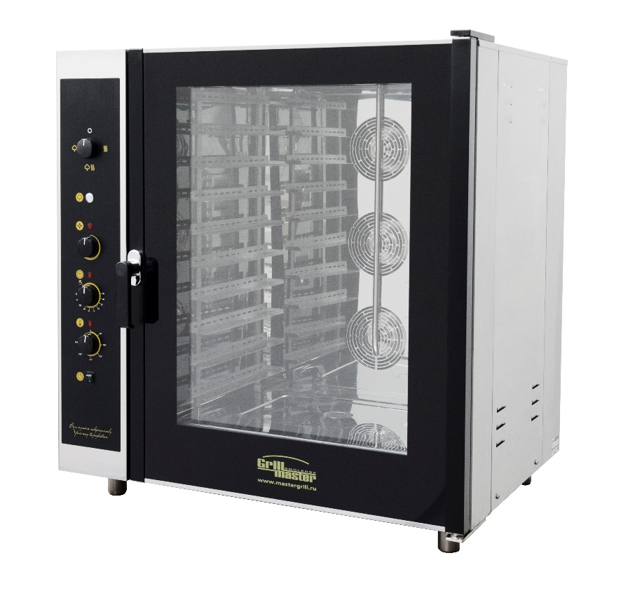
«ПАРОКОНВЕКТОМАТ ПКЭ/10Г»
Данный паспорт является документом, совмещенным с руководством по эксплуатации пароконвектомата модели ПКЭ/10Г. Данный паспорт в течение всего срока эксплуатации пароконвектомата должен находиться у лиц, ответственных за его сохранность.

Содержание РЭ:
1. Общие указания | 2
2.Назначения изделия | 3
3. Технические характеристики | 5
4. Комплектность | 5
5. Устройство и принцип работы | 6
6. Требования по технике безопасности и пожарной безопасности | 8
7. Подготовка к работе | 9
8. Порядок работы | 10
9. Техническое обслуживание | 14
10. Возможные неисправности и способы их устранения | 15
11. Правила транспортировки и хранения | 16
12. Гарантии изготовителя | 16
13. Утилизация изделия | 18
14. Свидетельство о приемке | 19
15. Талон на гарантийное обслуживание | 21
Приложение 1. Схема электрическая принципиальная | 23
Приложение 2. Схема подключения воды | 26
- Общие указания.
  - Изделие работает от электросети переменного тока частотой 50±0,4%Гц, напряжением 380В±10%, ипредназначено для эксплуатации в отапливаемом помещении с диапазоном температур окружающего воздуха от +10ºС до +35ºС, относительной влажности воздуха 80% и наличии вытяжной вентиляции и атмосферном давлении 84,0 до 106,7 кПа (от 630 до 800 мм рт.ст.).
  - Пароконвектомат подключается к электросети аттестованным специалистом, имеющим допуск для работы с электрооборудованием напряжением до 1000 В.
  - Пароконветомат должен включаться в электросеть от отдельного автоматического выключателя с током нагрузки не менее 50 А, согласно эл.схеме см.приложение1.
  - Вид климатического исполнения УХЛ4.2 по ГОСТ 15150-69.
  - Подключение к водопроводной сети производится согласно Приложению 2 специалистом по сантехнике.
  - Установка подключается к водопроводной сети давлением до 5 атмосфер, через редуктор, отрегулированный на давление 1,5 атм. Для продления срока службы установки необходимо применять блок подготовки (фильтр) воды для ее умягчения. Подключение смягченной воды к парогенератору осуществляется отдельной подводкой.
  - При покупке изделия требуйте проверку комплектности.
  - Изделие устанавливается на устойчивом, горизонтальном несгораемом основании.
  - При длительных перерывах в эксплуатации (на ночь) отключать изделие от сети электроснабжения и перекрывать подачу воды.
  - Оберегайте изделие от ударов и небрежного обращения.
  - Пароконвектомат обслуживается только обученным квалифицированным персоналом.
  - Стекло дверцы пароконвектомата, внешняя обшивка и навесные элементы могут нагреваться до температуры выше 60ºС.
  - При нарушении потребителем правил, изложенных в настоящем руководстве по эксплуатации, изделие гарантийному ремонту не подлежит.
- Назначение изделия.
  - Установка «Пароконвектомат» предназначена для тепловой обработки пищевых продуктов на профессиональных кухнях.
  - Пароконвектомат готовит в среде принудительно перемешиваемого воздуха с добавлением необходимого количества пара для ускорения процесса приготовления, без потерь веса и передачи запаха от одного продукта к другому при одновременном приготовлении различных продуктов в камере. В режиме «ПАР» пароконвектомат работает как пароварка с использованием только одного пара от парогенератора.
  - Все корпусные элементы изготовлены из пищевой нержавеющей стали, что позволяет использовать данную установку в системе общественного питания.
  - Приобретая нашу установку, внимательно ознакомьтесь с руководством по эксплуатации. Это поможет Вам успешно ее использовать в Вашей профессиональной деятельности.
  - Предприятие «Гриль-Мастер» постоянно совершенствует конструкцию изделий, поэтому внешний вид и технические характеристики изделия могут отличаться от указанных в данном руководстве без ухудшения потребительских свойств.

- Технические характеристики изделия.
№п/п | Наименование | Ед.изм. | Параметры
3.1 | Габаритные размеры (длина х ширина х высота), не более | мм | 1076х868х1128
3.2 | Количество нагревательных элементовв камере | шт. | 3
3.3 | Потребляемая электрическая мощность ТЭНов в режиме «Выпечка», не более | кВт | 16,0
3.4 | Потребляемая электрическая мощность парогенератора, не более | кВт | 6,0
3.5 | Пределы регулирования температуры | °C | 50-320
3.6 | Номинальное напряжение электросети | В | 380
3.7 | Частота тока | Гц | 50
3.8 | Полезный объем камеры (длина х ширина х высота) | мм,  л | 698х480х834  280
3.9 | Количество уровней | шт | 10
3.10 | Шаг уровней | мм | 80
3.11 | Масса установки, не более | кг | 170
- Комплектность.
Наименование | Кол-во
1.Пароконвектомат | 1
2. Поддон 600х400 мм | 3
3.Руководство по эксплуатации | 1
4. Сертификат соответствия | 1

5.Устройство и принцип работы.
  - Элементы управления указаны на рис.1.Основные части изделия указанны на рис.2 и перечислены в таблице 1.

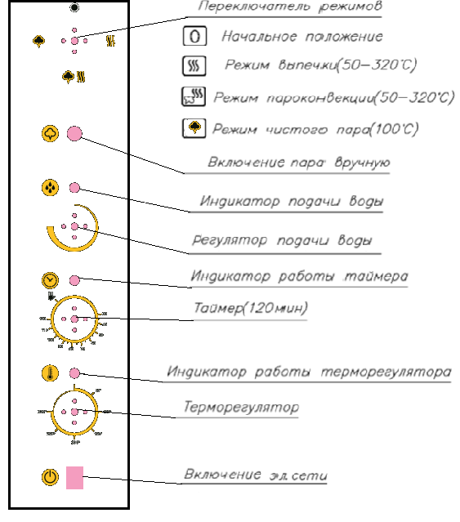Рис.1

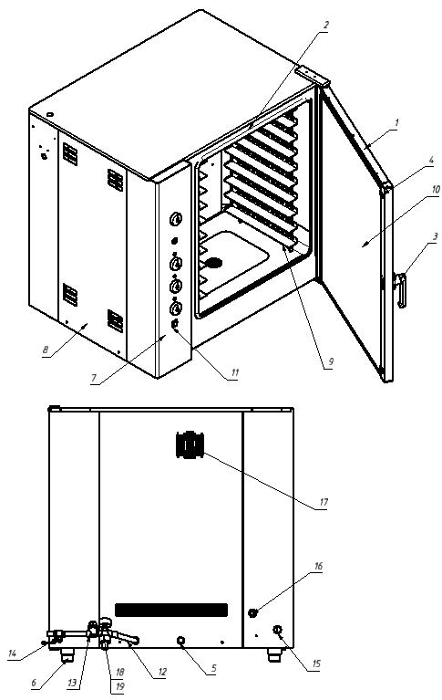
Рис2.
Таблица 1
№п/п | Наименование | Кол-во | №п/п | Наименование | Кол-во
1 | Дверь стеклянная двойная | 1 | 11 | Выключатель сети | 1
2 | Корпус | 1 | 12 | Гибкий шланг подвода воды | 1
3 | Ручка двери | 1 | 13 | Водяной фильтр | 1
4 | Фиксатор внутренней створки двери | 2 | 14 | Кран подачи воды (кран шаровый ½”) | 1
5 | Подвод умягченной воды к парогенератору | 1 | 15 | Слив воды в канализацию | 1
6 | Ножки, регулируемые по высоте | 4 | 16 | Ввод электрокабеля (зажим) | 1
7 | Панель управления | 1 | 17 | Вытяжной вентилятор | 1
8 | Стенка приборного отсека | 1 | 18 | Манометр | 1
9 | Направляющая | 2 | 19 | Водяной редуктор | 1
10 | Внутренняя створка двери | 1
- Требования по технике безопасности и пожарной безопасности.
  - Установка «ПАРОКОНВЕКТОМАТ ПКЭ/10Г» выполнена с защитой от поражения электрическим током по классу 1 по ГОСТ 27570.0, степень защиты по ГОСТ 14254-IP33.
  - Общие требования безопасности к электрическим установкам в соответствии с ГОСТ 27570.0-87 «Безопасность бытовых и аналогичных электрических приборов» и ГОСТ 26582-85 «Машины и оборудование продовольственные».
  - Корпус установки должен быть заземлен. Место заземления обозначено специальным значком.
  - Следите за тем, чтобы направляющие (9) рис.2 были установлены надежно в рабочей камере после чистки и техобслуживания.
  - Не загромождайте подходы к установке.
  - Запрещается промывать камеру, нагретую свыше 50 градусов, холодной водой.
  - При перемещениях установки на новое место необходимо отключать ее от электросети, заземления, водопровода и канализации.
  - Перед включением установки убедитесь в целостности кабеля. Не допускается эксплуатация установки с поврежденным кабелем.
  - Установка устанавливается на устойчивом, горизонтальном несгораемом основании, на расстоянии не менее 500мм отлегковоспламеняющихся предметов.
  - Перед использованием установки убедитесь в отсутствии посторонних предметов в рабочей камере.
  - Установка относится к приборам, работающим под надзором.
  - Запрещается открывать дверь установки во время выполнения режимов приготовления продуктов!
  - Все работы по устранению неисправностей и ремонту установки должны выполняться лицами, имеющими право на ремонт электроприборов и только после отключения установки от сети.
  - После распаковывания, перед включением в сеть, установка должна быть выдержана при комнатной температуре в течение 2 часов.
- Подготовка к работе.
  - Установку следует установить с соблюдением ГОСТ 12.2.124-90 «Оборудование продовольственное. Общие требования безопасности», но не менее 300мм от задней стенки установки до стены и не менее 800мм от боковых стенок установки до рядом стоящего оборудования.
  - При распаковке установки убедиться в ее сохранности.
  - После распаковывания изделия удалить защитную пленку, произвести санитарную обработку внутренней поверхностикамеры с помощью стандартных средств очистки.
  - Снять боковую стенку приборного отсека (8) рис.2 и через кабельный зажим (16) рис.2 на задней стенке подключить электропитание 380 В с нулем к клеммнику установки согласно эл.схеме (см.приложение1). Кабель должен быть с жилами сечением не менее 2,5мм² каждая.
  - Подсоединить заземление корпуса установки к заземляющему контуру помещения согласно ГОСТ 27570.0-87.
  - Закрепить боковую стенку в исходное положение.
  - Установить линию подвода воды в составе (см.прил.2) поз.12,13,14,18,19.
  - Присоединитьустановку к водопроводной сети (см.рис 2.) через кран поз.14 и поз.5. Для увеличения срока службы установки рекомендуется подключать ее через блок подготовки (фильтр) воды.
  - Присоединить сливной патрубок (15) рис.2 пароконвектомата к канализационной сети.
  - Перед началом работы залить 3 литра воды в гидрозатвор через сливное отверстие, закрытое сеткой в дне камеры, чтобы запахи из канализации не проникали в установку.
  - Первый раз установка должна быть использована без загрузки, при максимальной температуре для удаления остаточных продуктов обработки
- Порядок работы.
  - Во избежание ожогов паром работающего персонала, дверь пароконвектомата открывается за два приема. Сначала дверь немного приоткрывается для выхода пара, затем открывается полностью.
  - Перед началом эксплуатации необходимо предварительно нагреть рабочую камеру. Предварительный разогрев в течение 10 мин. существенно важен и должен осуществляться каждый раз перед началом эксплуатации.
  - Установка работает в трех режимах приготовления пищи, режимы задаются с помощью элементов управления см.рис.1.
  - Режим «Выпечки».
    - Включить подачу электрического тока, нажав выключатель электросети (см. рис.1).
    - Загрузить продукты на поддонах в камеру.
    - Выбрать переключателем режимов режим «Выпечки».
    - Задать температуру выпечки поворотом ручки терморегулятора.
    - Задать время выпечки поворотом ручки таймера. При этом установка начинает работать в режиме «Выпечка» (ТЭНы нагревают воздух в камере, а вентилятор равномерно распределяет тепло по всему объему камеры).
    - После окончания времени выпечки, таймер установки выключает работу ТЭНов и вентилятора, после этого можно вынимать приготовленную пищу.
  - Режим «Пароконвекции».
    - Включить подачу электрического тока, нажав выключатель электросети (см.рис.1).
    - Прогреть камеру до 100 градусов в режиме «Выпечка».
    - Открыть кран (14) рис.2 подачи воды.
    - Загрузить продукты на поддонах в камеру или в нестандартных емкостях на решетки, учитывая, что высота одного уровня загрузки не более 80мм.
    - Выбрать переключателем режимов режим «Пароконвекции».
    - Задать температуру выпечки поворотом ручки терморегулятора.
    - Задать время выпечки поворотом ручки таймера. При этом установка начинает работать в режиме «Пароконвекция» (ТЭНы нагревают воздух в камере, реле подачи воды периодически включает подачу воды на ТЭНы, которая превращается в пар, а вентилятор равномерно распределяет тепло и пар по всему объему камеры).
    - Для подачи дополнительного количества пара в камеру можно включить подачу воды вручную нажатием кнопки подачи пара. Вода подается в камеру для образования пара, пока нажата кнопка пара. Избыток пара выходит через сливное отверстие в дне камеры и гидрозатвор в канализацию. Не рекомендуется держать нажатой кнопку более 2 сек, так как образование избытка пара снижает температуру в камере.
    - Запрещается открывать дверь камеры во время работы в режиме «Пароконвекция».
    - После окончания времени приготовления, таймер установки выключает работу ТЭНов, реле и вентилятора, после этого можно вынимать приготовленную пищу.
    - По окончании работы установки: выключить включатель электросети, провести чистку рабочей камеры специальными чистящими средствами, обмыть и вытереть насухо. Отключить воду.
  - Режим «Пар».
    - Включить подачу электрического тока, нажав выключатель электросети (см.рис.1).
    - Установить ручку терморегулятора в положение «0». Кран воронки (5) см рис.3стр.15 должен быть закрытым.
    - Загрузить холодные продукты на поддонах в камеру.
    - Выбрать переключателем режимов режим «Пар» для обработки продукта только одним паром. При этом установка начинает работать в режиме «Пар». Время работы устанавливается ручкой таймера.
    - Вода из водопроводной сети через электромагнитный клапан поступает в парогенератор, где ТЭНы превращают ее в пар. Пар с небольшим избыточным давлением (не более 0,25 бар. ) поступает в рабочую камеру. При понижении уровня воды ниже допустимого ТЭНы автоматически отключаются, гаснет индикатор работы парогенератора и загорается индикатор подачи воды рис.1.
    - Для опорожнения и промывки парогенератора служит кран слива воды под парогенератором.
  - Примеры режимов работы пароконвектомата представлены в таблице 2.Указанные данные ориентировочны и должны корректироваться с учетом индивидуальных особенностей продукта.
Таблица 2
Продукт | Количество продукта на 1 гастроемкость GN1/1 | Тип режима | Темпера-тура режима, °С | Время режима, мин
Тушеное мясо говядины | 6-8 кг | Выпечка | 140 | 90-120
Телячье филе | 8шт | Выпечка | 180 | 90
Жаркое из телятины | 8кг | Пароконвекция | 140 | 40
Говяжья печень | 10шт | Выпечка | 250 | 10
Жаркое из свинины | 8кг | Пароконвекция | 180 | 55
Куриные ножки | 30шт | Выпечка | 180 | 20
Цыпленок целиком | 6шт | Выпечка | 180 | 30
Камбала | 5шт | Выпечка | 250 | 14
Рыба в фольге | 12шт | Выпечка | 180 | 30
Тресковое филе | 18шт | Выпечка | 175 | 20
Голубцы | 25шт | Пароконвекция | 160 | 50
Картофель в мундире | 6-12кг | Пароконвекция | 130 | 50
Рис | 2кг | Пароконвекция | 130 | 50
Пирог из дрожжевого теста | 2кг каждый второй уровень | Пароконвекция | 175 | 30
Пирожки яблочные | 10шт | Выпечка | 170 | 20
Хлеб белый(0,7кг) | 4шт каждый второй уровень | Пароконвекция | 170 | 40
Булочки | 15шт | Выпечка | 170 | 15
Сдобное песочное тесто, печенье | 24шт | Выпечка | 175 | 12
- Техническое обслуживание.
  - Перед любыми работами по обслуживанию установки отключите ее от электросети и закройте воду.
  - Внешние части и поверхности из нержавеющей стали, а также резиновые уплотнители очищать губкой, смоченной в растворе теплой воды с нейтральным мылом, затем ополоснуть и вытереть насухо. Трудноудалимые пятна очищайте специальными средствами по уходу за нержавеющей сталью. Для очистки внутренних стенок камеры надо вынуть поддоны и снять направляющие (9) движением вверх с нижних штырей и движением вниз с верхних штырей. Не используйте абразивные порошки и средства, содержащие агрессивные средства.
  - Стекло дверцы очищайте губкой с неабразивным моющим средством, затем протрите мягкой тканью.
  - Для очистки внутренних поверхностей стекла необходимо открыть внутреннюю створку двери (10) рис.2, сняв с фиксаторов (4).
  - Периодически проверяйте резиновый уплотнитель на корпусе (2). В случае износа или повреждения уплотнитель вытянуть из паза и заменить на новый.
  - Для замены ламп подсветки необходимо снять направляющие (9) рис.2 и вывернуть винты и снять рамку со стеклом. Вывернуть лампу и замените ее новой лампой мощностью 25Вт, тип Е14. Завернуть обратно стеклянную крышку.
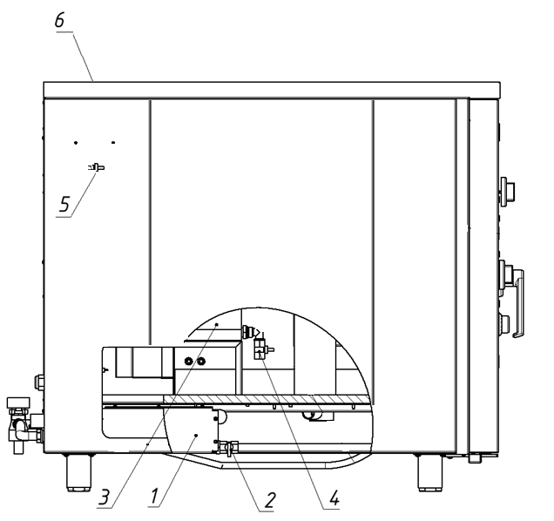
Рис.3
  - При длительном перерыве в работе установки необходимо слить воду из гидрозатвора (1) рис.3. Для этого необходимо снять стенку (8) рис.2,затем открыть кран слива из гидрозатвора (2) рис.3.
  - Очистку парогенератора от накипи проводить 1 раз в 10 дней, но не реже 1 раза в месяц. Для этого отключают пароконвектомат. Сливают воду из парогенератора (3) через кран слива воды (4) рис.3. Открывают кран (5) воронки заливки промывочного раствора в парогенератор (6) рис.3 и заливают раствор для удаления накипи объемом 4 литра в воронку на крыше и включают режим чистого пара на 20 мин.
  - Для удаления остатков моющего средства промыть парогенератор чистой водой не менее 2-х раз, включая режим чистого пара, после наполнения водой выключают режим чистого пара и сливают воду через сливной кран (4) рис.3.
  - Ежедневная чистка рабочей камеры увеличит срок службы установки. Просушивайте рабочую камеру. При длительном перерыве в работе (на ночь) дверь камеры оставляйте приоткрытой. Аккуратное и бережное обращение с установкой и соблюдение требований настоящей инструкции, позволяет Вам успешно эксплуатировать ее длительное время.
- Возможные неисправности и способы их устранения.
Наименование неисправности | Вероятная причина | Методы устранения
Из дверцы установки капает вода и выходит пар. | 1.Дверца неплотно закрыта.  2.Изношено резиновое уплотнение. | 1.Плотно закрыть дверь, чтобы сработала защелка.  2.Заменить резиновое уплотнение.
Не работает подсветка | Перегорела лампочка. | Cнять стекло в рамке и заменить лампочку
Во время работы установки возникают шумы | Износились прокладки уплотнения вала вентиляторов. | Заменить прокладки уплотнения вала вентиляторов.
Не поступает вода в камеру для образования пара | 1.Закрыт кран подачи воды.  2.Засорилась трубка подачи воды.  3.Засорилась сетка фильтра воды | 1.Открыть кран подачи воды.  2.Снять и очистить трубку подачи воды.  3.Разобрать фильтр и прочистить сетку
Не вытекает вода из камеры | Засорился слив воды | Прочистить слив воды и гидрозатвор
Не работает установка после включения выключателя эл. сети (16). | 1.Выключен главный питающий автомат.  2.Сработал автомат эл. защиты. | 1.Включить главный питающий автомат.  2.Включить автомат эл. защиты.
В режиме “Пар” из воронки заливки промывочного раствора в парогенератор выходит пар. | Не закрыт кран 5 рис.3 | Закрыть кран
- Правила транспортировки и хранения.
  - До установки изделия у потребителя, оно хранится в заводской упаковке в отапливаемых и вентилируемых помещениях при температуре от +1°С до +40°С при относительной влажности воздуха не более 80%, при отсутствии в воздухе кислотных и других паров.
  - Складирование изделий в упаковке должно производиться не более чемв 1 ярус.
  - Упакованные изделия должны храниться по 3 или 5 группе условий хранения по ГОСТ15150-69.
  - Транспортирование изделия должно производиться в заводской упаковке в вертикальном положении высотой не более чем в 1 ярус, с предохранением от осадков и механических повреждений.
- Гарантии изготовителя.
  - Изготовитель гарантирует соответствие качества изделия требованиям действующей технической документации при соблюдении потребителем условий и правил хранения, транспортирования и эксплуатации, установленных в эксплуатационной документации.
  - Гарантийный срок хранения 6 месяцев со дня продажи. Гарантийный срок эксплуатации 12месяцев со дня продажи.
  - В течение гарантийного срока предприятие производит гарантийный ремонт. Изготовитель гарантирует, что оборудование не содержит дефектов по причине качества изготовления или материалов, а также его нормальное функционирование после проведения монтажных, пусконаладочных или ремонтных работ в соответствии с требованиями данного руководства.
  - Гарантия не охватывает стоимости работ и запасных частей в следующих случаях:
    - не предусмотренного применения или чрезмерного использованияизделия;
    - повреждения изделия за счет удара или падения;
    - подключения в электросеть с параметрами не указанными в паспорте, а также отсутствия заземления изделия;
    - повреждения изделия пожаром, наводнением или другим стихийным бедствием;
    - транспортировки изделия в не правильном положение с нарушением правил перевозки;
    - выход из строя деталей, подверженных нормальному износу.
  - Претензии в адрес предприятия-изготовителя предъявляются в случае, если поломка произошла по вине завода-изготовителя в период гарантийного срока.
  - Рекламация, полученная предприятием-изготовителем, рассматривается в десятидневный срок. О принятых мерах письменно сообщается потребителю.
  - Для определения причин поломки потребитель создает комиссию и составляет акт, в котором должны быть указаны:
    - заводской номер изделия;
    - дата получения изделия с предприятия-изготовителя или торгующей организации и номер документа, по которому он был получен;
    - дата ввода в эксплуатацию;
    - описание внешнего проявления поломки;
    - какие узлы и детали сломались, износились, и т. д.;
  - К рекламации следует приложить:
    - заполненный гарантийный талон;
    - акт о поломке.
  - Если в течение гарантийного срока изделие вышло из строя по вине потребителя, то претензии предприятием-изготовителем не принимаются.
  - Рекламация на детали и узлы, подвергшиеся ремонту потребителем, предприятием-изготовителем не рассматриваются и не удовлетворяются.
  - В случае поломки изделия после окончания срока гарантии предприятие-изготовитель осуществляет ремонт по взаимной договоренности.
Настоящая гарантия не дает права на возмещение прямых иликосвенных убытков.
- Утилизация изделия.
  - Материалы, применяемые для упаковки изделия, могут быть использованы повторно илисданы на пункты по сбору вторичного сырья.
  - Изделие, подлежащее утилизации, необходимо привести в непригодность, обрезав шнур питания, и утилизировать в соответствии с действующим законодательством.

оп
ПАРОКОНВЕТОМАТ
ПАСПОРТ
ПКЭ/10Г.00.00.000ПС
1. ОСНОВНЫЕ СВЕДЕНИЯ ОБ ИЗДЕЛИИ
Пароконвектомат ПКЭ/10Г 00.00.000
№______________
заводской номер изделия
Дата выпуска___________________
2. СВИДЕТЕЛЬСТВО О ПРИЕМКЕ
Изделие изготовлено и принято в соответствии с действующей технической документацией и признано годным к эксплуатации
Мастер ОТК
М.П.___________________________________________
_____________
код продукции

Регистрационный талон
Организация _______________________________________________________________________________________
Адрес__________________________________________________________________________________
Руководитель___________________________________________________________________________
Контактный тел./факс_______________________________________________________________________________
Где было приобретено оборудование___________________________________________________________________________
КОРЕШОК ТАЛОНА
На гарантийный ремонт электрического аппарата
Модели ПКЭ/10Г
Талон изъят «___»____________________20_____г.
Механик_______________________________
(фамилия) (подпись)

Россия. г. Смоленск, ул. Шевченко 79

ТАЛОН
на гарантийный ремонт электрического аппарата
Заводской номер _________и модель__ПКЭ/10Г
Дата выпуска «___»___________________20___г.
Продан_________________________________________________________________
_________________________________________________________________
(наименование торгующей организации)
Дата продажи «______»____________________________20_____г.
Владелец и его адрес_________________________________________________________
_________________________________________________________
Подпись_________________________________
Выполнены работы по устранению неисправностей
_____________________________________________________________________________________________________________________________________________________________
«_____»________________20____г. Механик__________________
(подпись)
Владелец_________________(подпись)

Схема электрическая принципиальная пароконвектомата ПКЭ/10Г с парогенератором
Приложение 1
Приложение 1
Пм Схема электрическая принципиальная пароконвектомата ПКЭ/Г с парогенератором

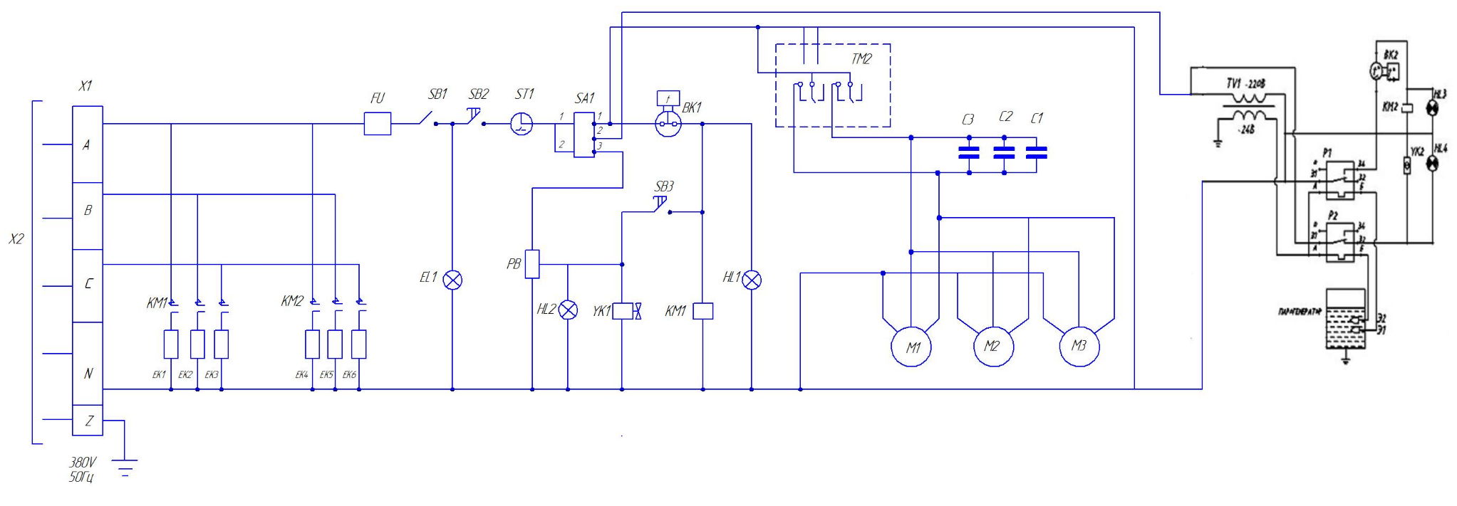

ПППеречень элементов пароконвектомата ПКЭ/10Г с парогенератором

Обозначение | Наименование | Кол-во
Х2 | Электрошнур с заземлением | 1
Х1 | КлеммникТВ2504L,25 А,220V | 1
FU | Плавкий предохранитель | 1
ЕК1-ЕК3 | ТЭН 5,3 кВт Т220 | 3
КМ1, КМ2 | Контактор 25 А | 2
EK4-EK6 | ТЭН 74-А-8\6,0 220блок | 1
НL1-HL4 | Сигнальный индикатор красный | 4
РВ | Реле времени | 1
EL1,EL2 | Лампа освещения камеры | 2
М1,М2,М3 | МоторMotor 230V, 120WNB | 3
SB1 | Переключатель ( клавиша) | 1
С1, С2,С3 | Конденсатор 6,0мF ±5% 400V | 3
SВ2 | Микровыключатель | 1
SВ2 | Кнопка антивандальная | 1
SA1 | Переключатель режимов ПМЭ27 | 1
YK1,YK2 | Электроклапан | 2
SТ1 | Таймер 120 мин | 1
ВК1 | Термостат RST-320S | 1
ВК2 | Термостат RST-120S
ТМ2 | Таймер электронный м/процессорный МПТ-21 | 1
Э1,Э2 | Электрод сухого хода | 2
TV1 | Трансформатор 220/24 В.250В | 1

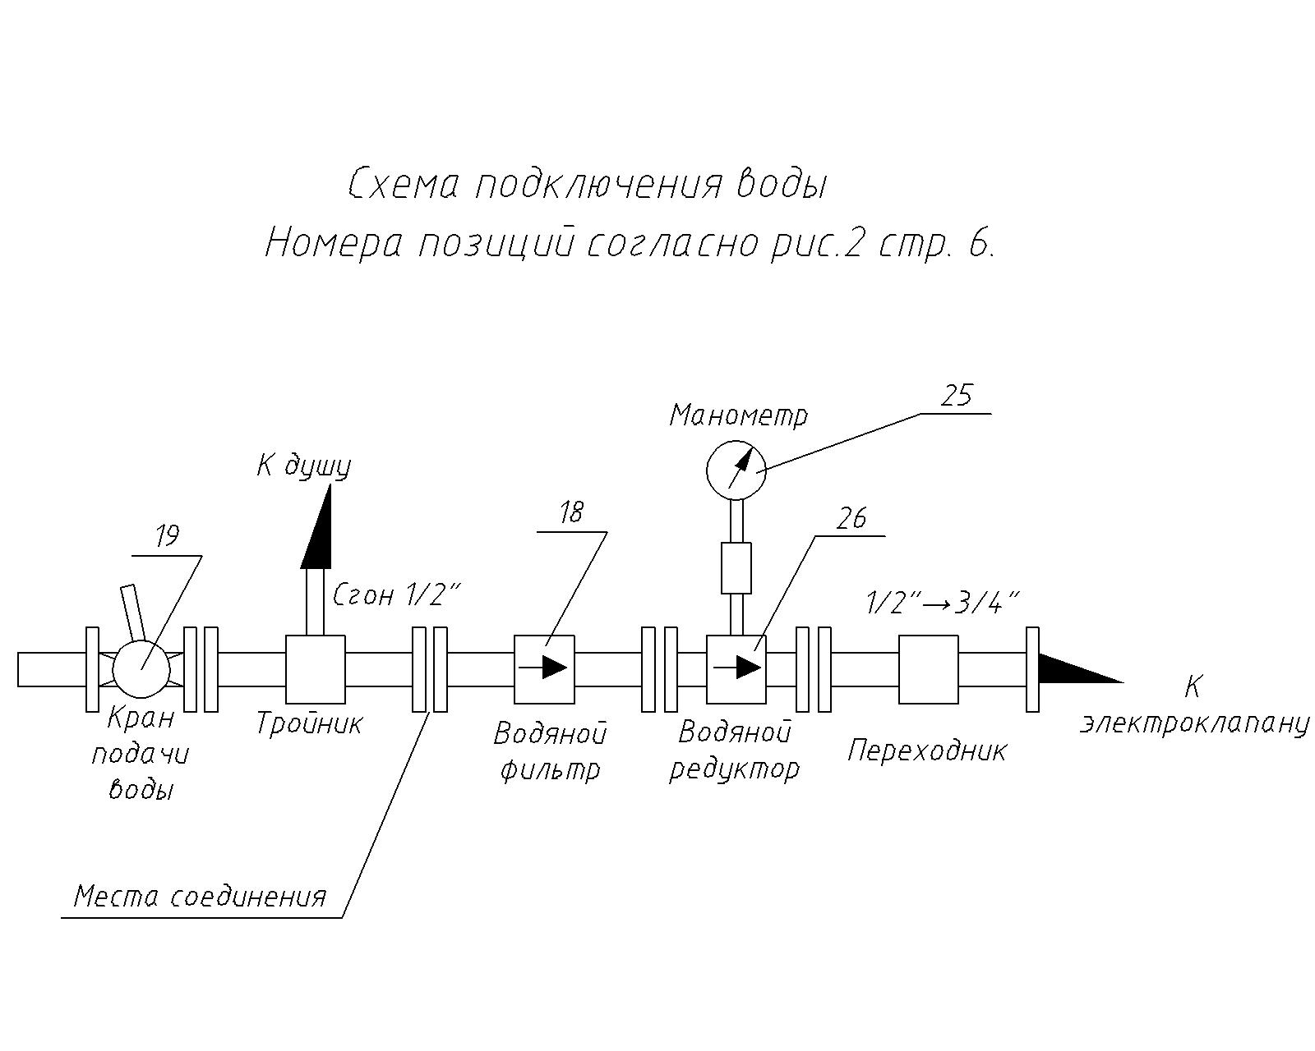
Приложение 2

